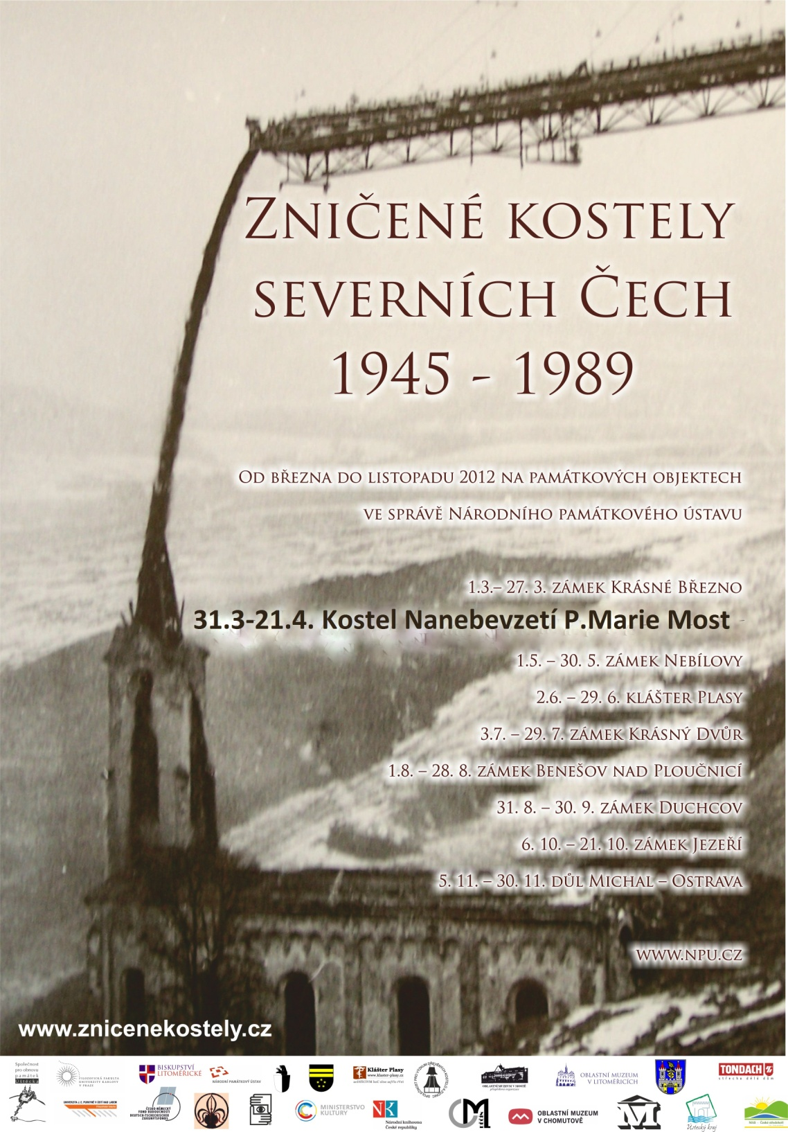
NÁRODNÍ PAMÁTKOVÝ ÚSTAV,
KOSTEL NANEBEVZETÍ PANNY MARIE V MOSTĚ
a
GALERIE VÝTVARNÉHO UMĚNÍ V MOSTĚ

si Vás dovolují pozvat na zahájení výstavy

ZNIČENÉ KOSTELY SEVERNÍCH ČECH
1945 – 1989

Pátek 30.3.2012 v 18hod.
Úvodní slovo Petr Svoboda.

Při výstavě budou promítány dok. filmy
Královské město Most, Kopisty, Lom, …

V sobotu 31.3.2012 v 14hod.
se uskuteční v kinosále kostela přednáška
k problematice sakrálních památek .
přednášející PhDr. Marie Hladká

Výstava potrvá do 21.4.2012
Návštěvní doba: St – Ne 10 – 16 hod.
Vstupné: základní - 20Kč
snížené – 5Kč

